防災教育服務團成員遴選企劃
一、目的
附件
近來天災與人為災害不斷發生，為協助各學習階段學校強化減災、防災及抗災之能力，防災教育服務團（以下簡稱服務團）將辦理成員遴選活動，今（99）年預計遴選300名，每個災害類型（颱洪、地震、坡地、人為）成員數目至少達60人，並以能涵蓋全國各縣市，每縣市至少5名為原則，提供教育部及縣市政府未來融入環境教育輔導團後，其組織成員之選擇及聘用參考。

二、遴選時間與對象
今（99）年預計至少辦理兩梯次成員遴選工作：
第一梯次
第一梯次遴選對象廣為邀請相關災害防救業務單位（包含經濟部水利署、經濟部中央地質調查所、交通部中央氣象局、交通部運輸研究所、內政部建築研究所、內政部消防署、行政院衛生署、行政院環境保護署、農委會水土保持局、國家地震工程研究中心、國家災害防救科技中心、各縣市政府消防局、水利局、河川局）、大專院校具災害防救學識之專家學者、中央及縣市政府教育單位承辦業務相關人員及歷年執行防災教育計畫的大專院校及中小學校校長、主任、教師及職員。
第二梯次
為協助100年後，各縣市環境教育輔導團（或環境教育輔導小組）能銜接服務團之功能，故舉辦第二梯次之遴選，遴選對象為教育部環境教育分區輔導團和縣市環境教育輔導團（或環境教育輔導小組）成員或承辦環境教育的中心學校校長、主任或教師。

三、徵求方式
透過公文系統、e-mail等公開徵求之方式徵求服務團成員。

四、遴選機制與流程
申請者繳交服務團遴選申請表並經服務團遴選條件篩選後，由團長邀請專家學者組成遴選評審小組，進行申請者資格篩選與分數之加總、排序等相關評審工作，依照排序由本校頒發聘書予以聘任之。通過遴選之服務團成員將登錄於服務團成員人才庫，報請推動辦公室備查後公告於服務團網站上。
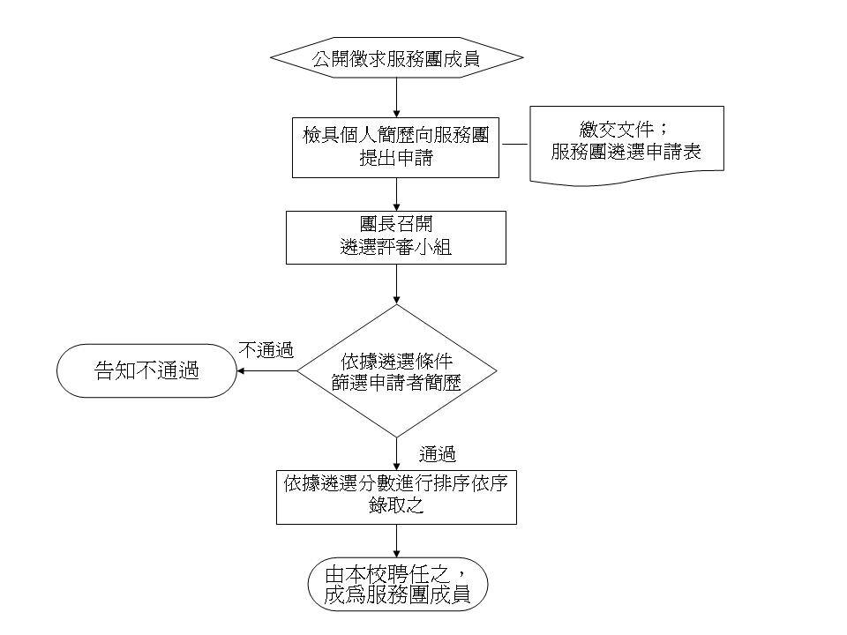

五、服務團成員遴選條件、人力來源
（一）符合下列任一條件者，皆可申請參加服務團成員之遴選：
A.曾任服務團成員者。
B.具災害防救或心理復建學識經驗之專家學者、諮商人員。
C.在教育單位、防災業務主管單位服務且具有災害防救相關經驗之人員。
D.領有在校級以上防災教育種子師資證書者。
E.現任(或曾任)教育部環境教育分區輔導團或縣市環境教育輔導團成員。
F. 具高中(職)、國中或國小教師資格或正在各級學校實習之教師。
（二）上述各條件，所界定之人力來源（門檻）如下：
A.曾任服務團成員：
(i)去(98)年遴選出237名成員中，可辦理延任之120名成員。
(ii)去(98)年遴選出237名成員中，不續聘之117名成員。
B.具災害防救或心理復建學識經驗之專家學者、諮商人員：
(i)各大專校院具災害防救或心理復健學識經驗之教師、研究人員、諮商人員。
(ii)相關災害防救或心理復健之研究組織、學(協)會或基金會成員。
C.在防災業務主管單位、教育單位服務且具有災害防救相關經驗之人員：
(i)現任或曾於各級政府等防救災業務權責單位業務承辦人員。
(ii)曾辦理防災教育相關計畫之高中職以下學校承辦校長、主任、教師、職員或承辦防災教育或環境教育之中央及縣市教育單位承辦業務相關人員。
D.領有1年內(98-99年)在校級以上防災教育種子師資證書者：
經受訓取得1年內(98-99年)在校級以上防災教育種子師資證書者。
E.現任(或曾任)教育部環境教育分區輔導團或縣市環境教育輔導團成員：
現在(或曾經)擔任教育部環境教育分區輔導團或縣市環境教育輔導團(或環境教育輔導小組)成員或承辦環境教育的中心學校校長、主任或教師。
F. 具高中(職)、國中或國小教師資格或正在各級學校實習之教師：
領有高中(職)、國中或國小合格教師證者或為目前正在各級學校實習之教師。

【備註：若為E、F申請者，除必須參與服務團辦理之教育訓練及行前訓練活動外，需於半年內參與防災教育種子師資研習並取得證書、或參與大學開設之生活防災課程取得至少2學分、或參與相關防災研習班、研討會、訓練班等至少15小時，並提出相關證明文件。】

六、服務團成員的權利
今(99)年因有教育部計畫經費之補助，故服務團成員有下列三項權利：
- 參加教育訓練及行前訓練者，服務團成員可支領出席費，另也酌 予補助成員交通費。
- 參加服勤者，實際到校服務學校辦理防災教育相關活動者，服務團成員可支領出席費。
- 服務績效優異者（參加教育訓練及行前訓練，並於一年內到校服務次數達5次以上），將列為下年度優先聘任之建議名單內。
七、服務團成員的義務
為提昇服務團成員服務今(99)年執行「中小學防災教育深耕實驗研發專案計畫」學校（以下簡稱辦理計畫的學校為深耕實驗學校）與其他各學習階段學校的能力，故服務團成員有義務參與教育訓練及行前訓練活動，以期能協助解決深耕實驗學校與其他各學習階段學校，在執行計畫或推動防災教育時遇到問題時之解答與必要協助，以下為服務團成員義務：
（一）出席服務團舉辦之教育訓練(2至5小時)及行前訓練(2小時)活動。
（二）出席學校申請之到校輔導，擔任並履行服務團所指派之任務。
（三）協助提供深耕實驗學校編訂防災教育各類教材時之諮詢並普及推動防災教育歷年發展完成之教材，供各級學校教師融入教學。
（四）協助將「校園災害防救計畫」推動成果，包括編撰指南、系統模組、演練計畫及腳本等，推廣至各級學校使用，並提供必要諮詢。
（五）協助提供各級學校推廣防災教育各類宣導活動之諮詢。

今年度教育訓練及行前教育訓練課程暫定如下，預計以遴選條件區分參訓成員，並分區辦理活動：
（一）具災害防救或心理復建學識經驗之專家學者、諮商人員；在防災業務主管單位服務且具有災害防救相關經驗之人員：此類參訓成員，因已具備災害防救或心理復建相關學識或經驗，故培訓方向將強化其對防災教育之認知及到校服務（以學校災害防救計畫及演練為主）之能力：
時間 | 議程
08:30~09:00 | 報到
09:00~10:00 | 演講題目 | 我國防災教育推動歷程及展望
10:00~11:00 | 演講題目 | 瞭解研訂學校災害防救計畫執行技巧與  深耕實驗學校常見問題
11:00~11:10 | 休息
11:10~11:40 | 演講題目 | 服務團服務流程與服務技巧說明
11:40~12:00 | 演講題目 | 討論時間/測驗
12:00 | 課程結束～
（二）其他條件之參訓人員：將補強其對災害防救與防災教育之認知，並提升其到校服務之能力：
時間 | 議程
08:30~09:00 | 報到
09:10~10:00 | 演講題目 | 我國防災教育推動歷程及展望
10:10~11:00 | 演講題目 | 災害防治措施
11:10~12:00 | 演講題目 | 瞭解建立在地化教學模組、製作防災教育數位學習素材執行技巧與深耕實驗學校常見問題
12:00~13:30 | 午餐與午休
13:30~14:30 | 演講題目 | 瞭解強化在地化防災教育師資、其他有助於防災教育推動之項目執行技巧與深耕實驗學校常見問題
14:40~15:40 | 演講題目 | 瞭解研訂學校災害防救計畫執行技巧與深耕實驗學校常見問題
15:40~16:00 | 休息
16:00~16:30 | 服務團服務流程與服務技巧說明
16:30~17:00 | 討論時間/測驗
17:00 | 課程結束～

八、服務團成員退場機制
服務團成員有以下情況者，則不受理下年度續聘：
（一）未參加教育訓練及行前訓練者（但至「防災教育數位學習平台」或「防災教育服務團」網站下載資料進行補課者並通過測驗者不在此限）。
（二）經服務團窗口徵詢到校服務意願，答覆不克前往次數連續達3次以上者。
表1、服務團成員遴選申請表

編號：□□□□（勿填寫）

壹、申請條件 請見說明一，此項目可複選，請勾選最符合個人之申請條件。
申請條件 | □A.在教育單位或防災業務主管單位服務且具有災害防救相關經驗之人員。  □B.領有在校級以上防災教育種子師資證書者。  □C.現任(或曾任)教育部環境教育分區輔導團或縣市環境教育輔導團成員。  □D. 具高中(職)、國中或國小教師資格或正在各級學校實習之教師。

貳、申請人基本資料 請依個人實際資料填寫，以提昇業務單位未來聯繫作業之正確性。
姓名
出生年月日 | 民國 年 月 日
性別 | □男 □女
身份證字號 | _{（參與服務團相關訓練時，辦理公務人員學習時數使用）}
通訊地址
E-mail | @
聯絡電話 | ( ) | 手機號碼
任教單位 |  | 職稱

參、申請人學經歷 請填寫最高學歷並請依任教之時間先後順序由最近者往前追溯。
最高學歷 | _{（填寫大專以上學歷，含校名及科系）}
教學經驗 | 編號 | 任教學校 | 職稱 | 服務期間
教學經驗 | 1
教學經驗 | 2
教學經驗 | 3

肆、申請人興趣或專長 此項目可複選，請勾選最符合個人之興趣或專長。
教學模組設計與研發 校園災害防救計畫 校園防災教育宣導活動
校園災害防救演練 永續校園 節能減碳
資源再利用 綠建築
其他，請自行補充 ________________ （請以防災教育或環境教育相關性質為主）

伍、申請人參訓經歷 請填寫近三年曾修習防災教育或環境教育相關課程，至多填寫三項。
研習名稱 | 辦理單位 | 參訓年月

＊填表說明：
說明一：申請人申請條件說明如下：
A.在教育單位或防災業務主管單位服務且具有災害防救相關經驗之人員，意指：
曾辦理防災教育相關計畫之高中職以下學校承辦校長、主任、教師、職員或承辦防災教育或環境教育之中央及縣市教育單位或防災業務主管單位承辦業務相關人員。
B.領有在校級以上防災教育種子師資證書者
經受訓取得在校級以上防災教育種子師資證書者。
C.現任(或曾任)教育部環境教育分區輔導團或縣市環境教育輔導團成員，意指：
現在(或曾經)擔任教育部環境教育分區輔導團或縣市環境教育輔導團(或環境教育輔導小組)成員或環境教育的承辦中心學校校長、主任或教師。
D.具高中(職)、國中或國小教師資格或正在各級學校實習之教師，意指：
領有高中(職)、國中或國小合格教師證者或為目前正在各級學校實習之教師。

---------------本欄以下為遴選評審小組委員填寫欄，申請者請勿填寫---------------
資格審查 | □優先推薦 □推薦 □不推薦
錄取排序
備註說明

